 | دستورالعمل ایمنی کار گرم | کد مدرک: HSEW-14  تاریخ تهیه: 1405/08/17  تاریخ بازنگری:

 |       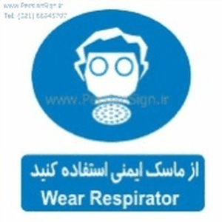      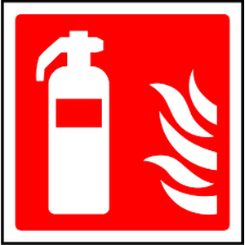
  ۱- ایمنی فردی | • مجری کار بنا بر تشخیص واحد HSE باید از لباس کار، کفش ایمنی، دستکش ایمنی، عینک، ماسک تنفسی، ماسک جوشکاری، پیش بند چرمی و یا سایر وسایل حفاظت فردی استفاده نماید.
  ۲- ایمنی عمومی | • در مواردی که انجام عملیات جوشکاری و برشکاری در اطراف مواد قابل اشتعال اجتناب ناپذیر باشد، باید تجهیزات اطفای حریق به صورت آماده در محل وجود داشته باشد.  • هرگونه درز یا شکاف، حفره و پنجره های باز و یا شکسته در کف و دیواره های محل جوشکاری یا برشکاری باید به طور مناسب پوشیده یا بسته گردند تا خطر ریزش یا پاشش ذرات ناشی از جوشکاری و برشکاری به طبقات زیرین و یا واحدهای مجاور از بین برود.  • سیلندر های گاز و دستگاه های جوشکاری و برشکاری بایستی همواره خارج از فضاهای بسته و محدود مستقر گردند.  • پیچاندن کابل جوشکاری به دور اعضاء بدن ممنوع می باشد.  • در موقعیت هایی که احتمال تماس بدن جوشکار با هادی‌های برق دار وجود دارد باید اجزای هادی عایق بندی گردد.  • قبل از انجام هر گونه عملیات کار گرم، محیط اطراف می بایست برای جلوگیری از آتش سوزی احتمالی پاکسازی شود و فقط پس از اطمینان از عدم وجود جرقه، شعله و یا سرباره داغ محل کار را ترک نمایید.  • کلیه موارد ذکر شده در دستورالعمل ایمنی جوشکاری و برشکاری در هنگام انجام عملیات کار گرم می بایست توسط افراد رعایت گردد.
  ۳- اقدامات احتیاطی در طول انجام کار | • برای انجام هر گونه کار گرم می بایست پرمیت کار گرم از واحد HSE اخذ شود.  • کلیه عملیات کار گرم می بایست توسط افراد ماهر صورت پذیرد.  • مجری کار می بایست از تردد افراد متفرقه در منطقه انجام کار گرم جلوگیری نماید.  • مجری کار می بایست قبل از اتصال دستگاه های برقی به پریز از سالم بودن کابل های برق و اتصالات برقی مطمئن گردد.  • کابل برق مورد استفاده نباید در مسیر تردد ماشین آلات باشد و در شرایطی که این امر اجتناب ناپذیر باشد می بایست با واحد مربوطه هماهنگی صورت پذیرد.  • وضعیت ایستایی دستگاه ها و تجهیزات جوشکاری و برشکاری می بایست به گونه ای باشد که از هرگونه حرکت اتفاقی جلوگیری به عمل آید.  • قبل از شروع عملیات جوشکاری یا برشکاری در فضاهای بسته بایستی از تهویه مناسب محیط کار اطمینان حاصل نمایید.

تهیه‌کننده : | تأییدکننده :

